1. A 22 factorial design has produced the following model relating machined part surface finish (y) to feed rate (x1) and nose radius (x2) of the tool (*x*1, *x*2 are in coded units of  1 ):



1. What is the average surface finish across the experiment?

將 $x_{1}$ 與 $x_{2}$ 的範圍取-1~1之間以0.5為間隔，作meshing後輸出所有的 $x_{1}$ 與 $x_{2}$ 的組合後，計算所有輸出的平均。結果輸出如下，可得到overall的平均為90

1. What are the values for E1, E2, and E12 as obtained from the experiment?

從effect推論係數數的過程為：

B0 = overall mean

B1 = E1/2,

B2 = E2/2

B3 = E12/2

因此可以推論

E1 = 2*B1 = 20

E2 = 2*B2 = -30

E12 = 2*B3 = 10

1. Use Excel to sketch the 3D or contour response surface in the x1, x2, y coordinate space.

根據(a)所得結果會出曲面圖如下：

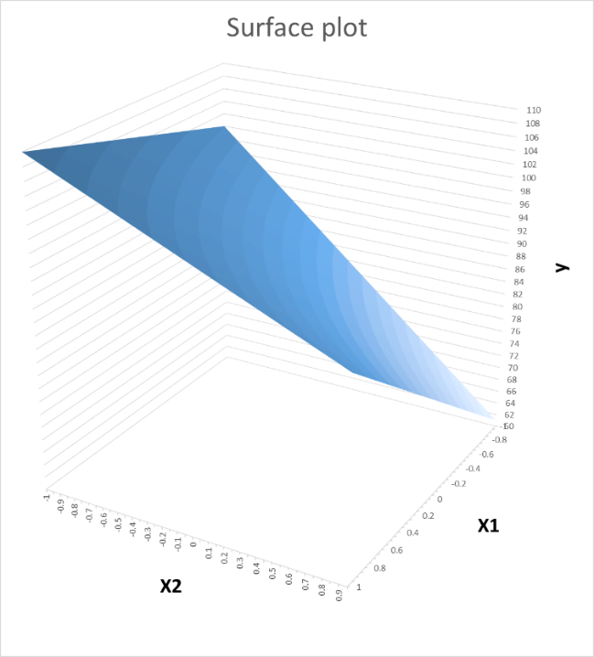

1. Explain the meaning of the interaction effect.

Interaction effect指的是一個參數如何影響另一個參數對於結果的影響。在這個題目中，x2的改變會影響y，但x1的改變會影響x2對y的值，這種非完全獨立的參數關係則稱為interaction effect。

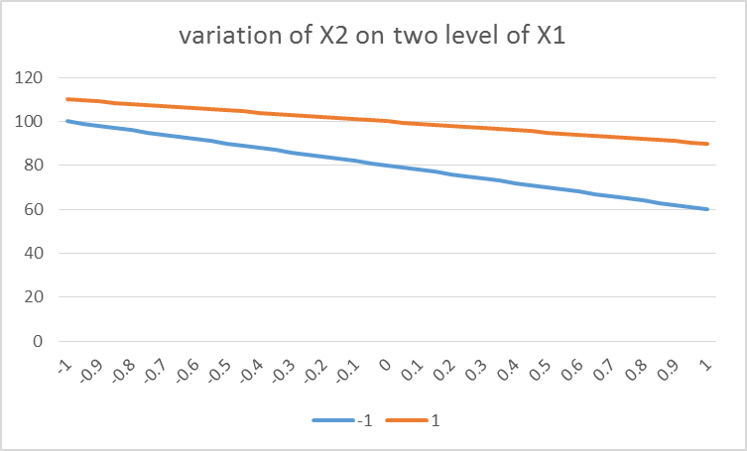

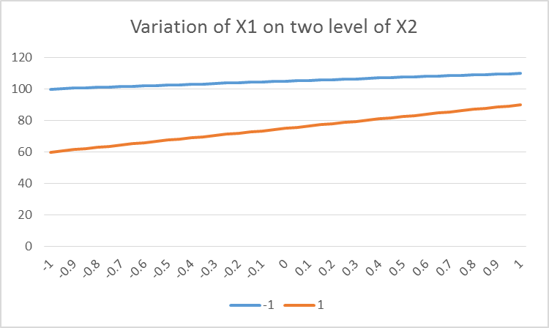

1. If a surface finish of 100 is desired, what values of feed rate and nose radius (coded units) should be used? Identify the possible values of the feed rate and the nose radius to achieve the desired surface finish on the response surface in (c).

設feed rate為x1，nose radius為x2，從regression model中可得到y與x1和x2的關係。當y鎖定為100時，可得到x1與x2的關係式為：

$$x_{1}=\frac{10+15x_{2}}{10+5x_{2}}$$

將x2從-1~1的區間以0.05為單位，找出對應的x1(x1須介於-1~1之間才有意義)，並輸出對應的y，所得結果如下：

|  |  |  |
| --- | --- | --- |
| x2 | x1 | y |
| -1 | -1 | 100 |
| -0.95 | -0.8095238 | 100 |
| -0.9 | -0.6363636 | 100 |
| -0.85 | -0.4782609 | 100 |
| -0.8 | -0.3333333 | 100 |
| -0.75 | -0.2 | 100 |
| -0.7 | -0.0769231 | 100 |
| -0.65 | 0.037037 | 100 |
| -0.6 | 0.1428571 | 100 |
| -0.55 | 0.2413793 | 100 |
| -0.5 | 0.3333333 | 100 |
| -0.45 | 0.4193548 | 100 |
| -0.4 | 0.5 | 100 |
| -0.35 | 0.5757576 | 100 |
| -0.3 | 0.6470588 | 100 |
| -0.25 | 0.7142857 | 100 |
| -0.2 | 0.7777778 | 100 |
| -0.15 | 0.8378378 | 100 |
| -0.1 | 0.8947368 | 100 |
| -0.05 | 0.9487179 | 100 |
| 0 | 1 | 100 |

1. Give an example where a dependent variable (output) y is affected by two independent variables x1 and x2 with interaction effect. Explain why there exists the interaction effect.

車輛在超車的時候，在不當的操作下，會有一定的翻車機率(y)，其中影響最顯著的兩個因子為超車時的速度(x1)與超車路徑(通常是用貝茲曲線來表示超車的猛烈度)的前進距離與橫移長度的比例(x2)。另外，超車時的翻車機率也會受到其他因素影響(noise)。  
前進距離與橫移長度的比例(x2)會顯著的影響到翻車時的機率，但若將車速(x1)的高低也加入考量，則會使x2對超車時的翻車機率影響的顯著程度加劇；同樣的，超車時的速度(x1)也會顯著的影響超車時的翻車機率，但超車時的猛烈程度(x2)的高低表現也會影響到超車速度高低對翻車機率的影響程度。

1. For the problem of “Glove Box Door Alignment” experiment to achieve parallelism equal to zero,
2. Calculate the SN ratios of the parallelisms of the experimental results;

此題的目標是要使結果越趨近於平行，所求為使每一組實驗的結果與0的距離越小越好，因此S/N ratio的計算公式如下：

$$η=-10log⁡(\frac{1}{n}\sum_{i=1}^{n}{x_{i}^{2}})$$

其中平均值為兩次run的平均，標準差為兩次run的樣本標準差。

計算S/N ratio的結果如下表所示：



1. Plot the effect plot and build an additive model;

計算出每個參數的高水準表現及低水準表現的Effect，可整理於下表



根據所計算出來的Effect，繪製出來的effect plot如圖所示：

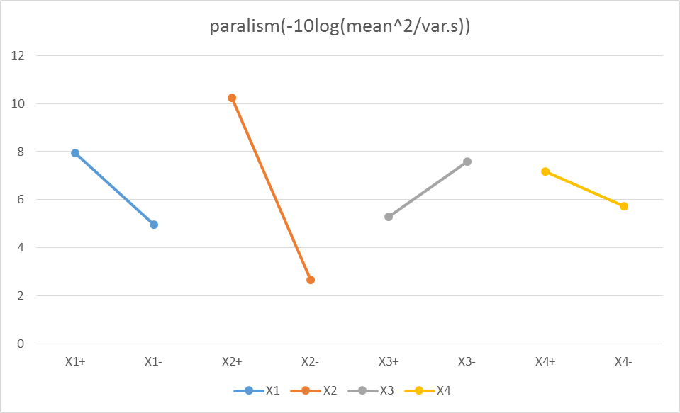

Addictive model則針對所有參數的低水準與高水準建立，並從effect plot中找出最佳參數組合為(x1, x2, x3, x4) = (1, 1, -1, 1)，完成optimal的最佳解的addictive model，也確實可以看見最佳解在Effect上比起最高與最低水準的組合都表現得更好。



1. Use the effect plot to determine the optimal setting for the process and use the additive model to predict the optimal parallelism;

從effect plot中找出最佳參數組合為(x1, x2, x3, x4) = (1, 1, -1, 1)，完成optimal的最佳解的addictive model，也確實可以看見最佳解在Effect上比起最高與最低水準的組合都表現得更好。



從實驗中即可以得到在(x1, x2, x3, x4) = (1, 1, -1, 1)時的參數組合的實驗的結果，如下



1. Calculate all the main factor and two-factor interaction effects on the SN ratio and build a regression predictive model;

對應於單一參數對結果的影響及兩個參數的對結果的影響，可從每個參數組合的高底水準(-1&1)與對應的輸出結果的sum product進行平均，可得到每個參數組合所對應到的Effect。Regression predictive model的係數則可透過利用effect到迴歸至平面的最佳參數關係來得到。所得到的各參數組合對應到的effect及regression predictive model的係數呈現於下表：





與Excel中的回歸求解功能所得到的答案也是一致的。



1. Use the regression model to determine the optimize setting and predict the resulting optimal parallelism. Compare the results with (c).

使用excel內建的規劃求解功能，其最佳化列式如下：

$\operatorname{Max}{ (y={b_{0}+b}_{1}x_{1}}+b_{2}x_{2}+b_{3}x_{3}+b_{4}x_{4}+b_{5}x_{1}x_{2}+b_{6}x_{1}x_{3}+$ $$b_{7}x_{1}x_{4}+b_{8}x_{2}x_{3}+b_{9}x_{2}x_{4}+b_{10}x_{3}x_{4})$$

$$w.r.t x_{1}, x_{2}, x_{3}, x_{4}$$

s.t

$$-1≤x_{1}≤1$$

$$-1≤x_{2}≤1$$

$$-1≤x_{3}≤1$$

$$-1≤x_{4}≤1$$

所得到的最佳化結果為：當x1=11, x2=1, x3=-1, x4=1時，所得到的S/N ratio 最佳值為27.96530。相比於(c)中所求得的實驗結果(S/N ratio=33)來的大，推測是實驗的誤差以及模型本身在迴歸時就忽略了高次的影響，也會影響到收斂結果。由於effect plot只能看出main對結果的影響，看不到interaction的影響，因此不足以從單一個effect plot就判定最佳的參數組合。因此可以得知，並不是更高次項就可以忽略，而是要實際去檢視每個項次的影響顯著程度才能選擇是否能忽略。

1. The yield (as large as possible with the maximum at 100%) of a semiconductor fabrication process has been studied as a function of three factors, at the following experimental levels:

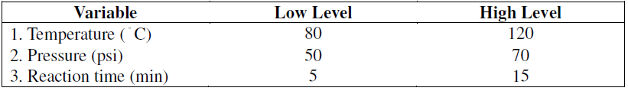

A 23 factorial design was performed. Each test, or unique combination of the three variables, was performed three times. The table provides the results of the tests.

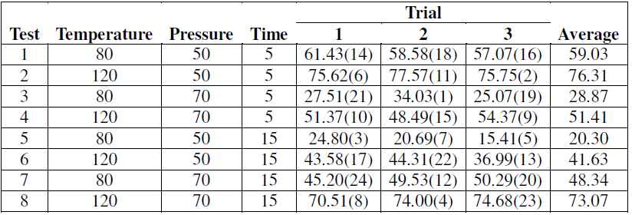

在下列的作答中，為了方便表達，令temperature的低水準表現(80)為-1，高水準表現(120)為1、壓力的低水準表現(50)為-1，高水準表現(70)為1、時間的低水準表現(5)為-1，高水準表現(15)為1。在regression model、predicted model中的x所代表的範圍皆在-1~1之間，於求得x後在等比例換算回所對應到的時計物理量。

1. Estimate the variance of the noises.

在有多次實驗下的replicate noise to estimate overall variance of noise, 當一組實驗的重複次數相同時($ν_{1}=ν_{2}=ν_{3}=…=ν_{m})$ 時，

$${\hat{σ}}_{ϵ}^{2}=s_{p}^{2}=\frac{s_{1}^{2}+s_{2}^{2}+…+s_{m}^{2}}{m}$$

整理計算結果於下表中：

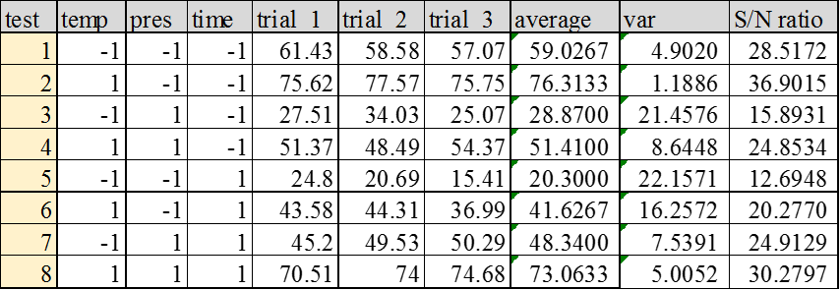

將所得到的variance平均後，可得到variance of the noises = 10.89397

1. Estimate the variance of effects.

對於Effect而言，可以下列式子計算：

$$E_{1}=(\frac{\sum{y_{ij}}}{N/2})$$

對於variance of effects的計算，在假設每個實驗的noise都相同的條件下，可使用下列公式：

$$var\left(E\right)=var\left[\frac{\sum{y_{ij}}}{\frac{N}{2}}\right]={\left(\frac{2}{N}\right)}^{2}var\left(\sum{y_{ij}}\right)={\left(\frac{2}{N}\right)}^{2}×N×σ_{ϵ}^{2}=\frac{4}{N}×σ_{ϵ}^{2}$$

其中，N為所進行的實驗總次數，在這裡N=8*3=24，因此可得知variance of effect = $\frac{4}{24}×10.89397=1.81566$

1. With t test statistics and a=0.05, which effects are statistically significant?

使用test, 自由度為 $ν=\sum_{test}{\left(\#replicates-1\right)=m\left(n-1\right)=8×2=16}$。

計算一個、兩個、參個參數組合時的effect後，可從回歸的最佳模型中得到regression model中的係數bi。其結果如下：



進行t檢定的目的為要檢測該係數與0的差異，因此在考量noise時，無效假設為 $H_{0}:E_{i}=0$。所使用的test statistic為

$$t=\frac{E_{i}-0}{s_{effect}}\sim t_{ν=16}$$

其中，在信心水準為95%下，上下界的範圍應為

$$E_{i}±t_{16,0.975}\left(S_{effect}\right)$$

因此可從regression model的係數中整理出信賴水準95%的信賴區間。並可將其信賴區間與0做比較，若該信賴區間沒有包含0，則檢測其p-value，若p-value小於0.05，則可以認定有足夠的信心水準推翻無效假設，也可進一步認定該係數的影響為顯著的。



從表中可以看到，除了截距項之外，B1、B3、與B5都是顯著的項目，分別是對應到 $E_{1}$、 $E_{3}$ 與 $E_{23}$。

1. Use the significant effects to construct a mathematical prediction model.

承上題，保留檢測為顯著的係數，整理預測的反應曲面可得到下 列方程式：

$$y=49.86875+10.73458x_{1}-4.03625x_{3}+14.31708x_{2}x_{3}$$

1. Use Excel’s regression analysis to build the regression model and compare it to (c).

將實驗結果與組合整理如下表所示：



使用excel迴歸求解工具，可得到回歸結果如下：

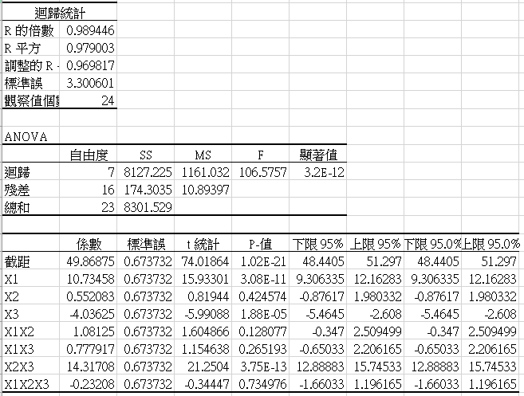

從迴歸的結果中，選出p-value小於0.05的項，認定他為顯著。從結果中可看到被認定為顯著的項有截距項、x1、x3、及x2x3項。所得到的regression model如下

$$y=49.86875+10.73458x_{1}-4.03625x_{3}+14.31708x_{2}x_{3}$$

與(c)小題比較，會發現篩選出來的顯著項都是相同的，因此簡化過後的regression model會相同。

1. Calculate all the main and interaction effects on the SN ratio.

實驗的目標是要找出與能讓目標函數最接近100的參數組合，因此考慮的是每一次實驗與100的變異，所使用的S/N ratio所使用公式如下：

$$η_{1}=-10log⁡(\frac{1}{n}\sum_{i=1}^{n}{{\left(x_{i}-100\right)}^{2})}$$

另外，由於所有的實驗結果都還小於100，因此我們也使用第二種S/N ratio—the larger the better，

$$η_{2}=-10log⁡(\frac{1}{n}\sum_{i=1}^{n}{{\left(\frac{1}{x_{i}}\right)}^{2})}$$

整理計算結果於下表中：



對S/N ratio1，將main effect、interaction effect的參數組合分別乘上計算出來的S/N ratio後做sum product在除以4，及可得到每一個不同的S/N ratio effect.

整理於下表：



對S/N ratio2，將main effect、interaction effect的參數組合分別乘上計算出來的S/N ratio後做sum product在除以4，及可得到每一個不同的S/N ratio effect.

整理於下表：



1. Build a predictive model for the SN Ratio.

對S/N ratio_1而言，將S/N ratio的參數組合列進行線性迴歸，可得到結果如下：



以Excel的迴歸工具驗證結果，會得到相同的係數：



因此，根據S/N ratio_1所建立的反應曲面如下：

$$y=-33.3531+2.05246x_{1}-0.07011x_{2}-0.71573x_{3}-0.186601x_{1}x_{2}-0.033947x_{1}x_{3}-2.68993x_{2}x_{3}+0.549219x_{1}x_{2}x_{3}$$

對S/N ratio_2而言，將S/N ratio的參數組合列進行線性迴歸，可得到結果如下：



以Excel的迴歸工具驗證結果，會得到相同的係數：



因此，根據S/N ratio_2所建立的反應曲面如下：

$$y=33.3531+2.21173x_{1}+0.388746x_{2}-0.92289x_{3}-0.01165x_{1}x_{2}-0.353498x_{1}x_{3}-2.855171x_{2}x_{3}-0.74921x_{1}x_{2}x_{3}$$

1. Suggest an optimum setting for the process to achieve the highest, stable yield based on results of (d) and (g).

利用規劃求解功能，將x1, x2, x3的參數範圍設於-1~1之間，可得到下列結果



從表中可以看到，在三個不同的模型中所最佳化出來的結果參數組合是相同的。在[temp, pressure, time]=(120,50,5)時可讓平均達到最大，且最接近100，而變異也是所有的參數組合中最小的。

因此，透過2-Step optimization，首先先針對實驗的重現度進行參數組合的調整，從S/N ratio 1中可看到選擇[temp, pressure, time]=(120,50,5)的組合可以讓噪音的比例達到最低；再透過regression on average可以使平均到最大(即最接近100)，此時的參數組合也是[temp, pressure, time]=(120,50,5)。因此在這兩個階段的調整理面，剛好所選擇的參數組合都是同一組，不需要針對不同step進行參數的微調。

另外，也可以從S/N ratio 2中看出，[temp, pressure, time]=(120,50,5) 的組合可以使實驗的結果偏離100最少，也可解釋為